***Разработка урока по развитию функциональной математической грамотности учащихся.***

***Дата:1.12.21.***

***Класс:8***

***Учитель: Испайханова Рукият Лом-Алиевна.***

**Цель:** развития функциональной грамотности на уроках математики.

**Задачи:**

**формирование у учащихся общих учебных умений и навыков:**

*рефлексивные умения:* умение осмысливать задачу, для решения которой недостаточно знаний, умение отвечать на вопрос: чему надо научиться для решения поставленной задачи?

*поисковые умения:* умение самостоятельно выдвигать идеи, доставать недостающую информацию, находить несколько вариантов решения проблемы, умение выдвигать гипотезу, составлять причинно-следственные связи.

**Форма проведения:** практическое занятие

**Оборудование**: интерактивная доска, листы с задачами.

***Задание по математике для 8 класс***

**Задание Обмен валют.**

Самара из Бишкека готовиться к поездке в США на 3 месяца на стажировку. Ей нужно было поменять несколько тысяч сомов на американские доллары ($)

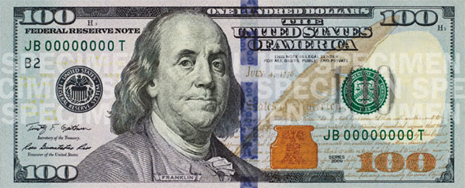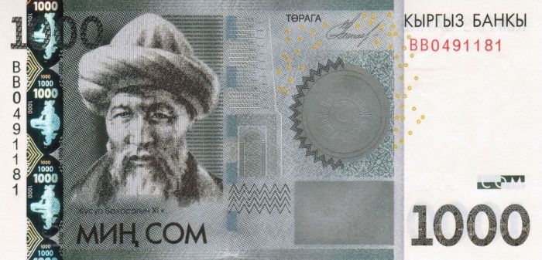

**Вопрос 1**

Самара узнала, что курс обмена между американским долларом и кыргызским сомом был следующий:

1$ - 84,95 сом

Самаре нужно к поездке приготовить 1250 американские доллары по этому курсу. Сколько кыргызских сомов Самара должна приготовить для обмена?

Ответ: ____________________________________________________________________

**Вопрос 2**

По истечению времени стажировки Самара приехала домой и обнаружила, что у нее осталось 340 американских долларов. Она поменяла их, но уже по новому курсу:

1$- 81,4 сом

Сколько кыргызских сомов она получила по новому курсу?

Ответ_____________________________________________________________________

**Вопрос 3**

Во время 3 месяцев курс в обмена валют изменился от 85,95 сомов до 81,4 сома за 1$. Можно ли сказать, что новый курс был выгодным для Самары? Объясни ответ

Ответ: ________________________________________________________________________________________________________________________________________________________________________________________________________________________________________________________________________________________________________

**Характеристика вопроса 1**

Область математического содержания: Количество

Контекст: Личная жизнь.

Мыслительная деятельность: Формулирование

Описание задания - сравнение величин, умножение нескольких величин.

Уровень сложности :1.

Формат ответ: краткий ответ

Критерий оценивания:

Ответ полный – 106187,5 сома – 2 балла.

Ответ не верный – если приведены другие варианты решения – 0 баллов

**Характеристика вопроса 2**

Область математического содержания: Количество

Контекст: Личная жизнь.

Мыслительная деятельность: Формулирование

Описание задания - умение выполнять вычислительные операции с величинами, числами, выполнять сравнение и округление величин, предположить результат.

Уровень сложности :1.

Формат ответ: краткий ответ

Критерий оценивания:

Ответ полный – 27676 сомов – 2 балла.

Ответ не верный – если приведены другие варианты решения – 0 баллов

**Характеристика вопроса 3**

Область математического содержания: Количество

Контекст: Личная жизнь.

Мыслительная деятельность: Рассуждение

Описание задания - умение выполнять вычислительные операции с величинами, числами, выполнять сравнение и округление величин, предположить результат.

Уровень сложности :2.

Формат ответ: Развернутый ответ

Критерий оценивания:

Ответ полный – Нет, по приезду Самара обменяла по низкому курсу американского доллара. Новый курс за 1$ - 81,4 сома был ниже того, который был 3 месяца назад. Тогда курс был 84,95 сомов за 1$. Самара потеряла 1207 сомов. - 2 балла.

Ответ частичный – нет (без пояснений) – 1 балл

Ответ не верный – если приведены другие варианты решения – 0 баллов

**Задание «Семейное путешествие»**

Семья Асановых в четверг вылетела из города Ош в город Бишкек на самолете компании «TEZ JET». В семье – папа, мама, сын – ученик 4 класса Самат, дочь Алия – 6 месяцев, и бабушка.

**Вопрос 1**

Сколько денег семья Асановых потратит на билеты в город Бишкек, если цена билета 2650 сомов, бабушки на пенсии и ей полагается скидка на 20%, у Алии пока бесплатный билет без места, так как она будет сидеть вместе с мамой, у Самата билет со скидкой 30%, так ка он летит детским билетом?

Ответ (развернутый с полным описание решения):

______________________________________________________________________________________________________________________________________________________________________________________________________________________________

**Вопрос 2**

Возвращаясь обратно семья Асановых купила билета на авиаперелет у другой компании. Все кроме Алии и Самата прилетели в город Ош по полноценному билету, стоимость которого была равна 3150 сомов, Самат же прилетел детским авиабилетом за 2250 сомов, а Алия получила свой билет без места. Насколько дороже обошлась поездка обратно из города Бишкек в город Ош?

Ответ (развернутый с полным описанием решения)

______________________________________________________________________________________________________________________________________________________________________________________________________________________________

**Вопрос 3**

Хватила ли семье Асановых сумма 20 тысяч сомов, запланированная для совершения авиаперелетов Ош- Бишкек и обратно Бишкек – Ош?

Ответ

__________________________________________________________________________

**Характеристика вопроса 1**

Область математического содержания: неопределенность и данные

Контекст: Личная жизнь.

Мыслительная деятельность: Рассуждение

Описание задания - сравнение величин, умножение нескольких величин.

Уровень сложности :2.

Формат ответ: развернутый

Критерий оценивания:

Ответ полный – если считать, что мама и папа летели билетами по цене 2650 сомов, бабушка с 20 % скидкой по цене 2120 сомов, Алия летела бесплатно, Самат с 30 % скидкой по цене 1855 сомов, то общая стоимость перелета в город Бишкек для всей семьи обошлась 9275 сомов .– 2 балла.

Ответ частичный – 9275 сомов – 1 балл

Ответ не верный – если приведены другие варианты решения – 0 баллов

**Характеристика вопроса 2**

Область математического содержания: Неопределенность и данные

Контекст: Личная жизнь.

Мыслительная деятельность: Рассуждение

Описание задания - умение выполнять вычислительные операции с величинами, числами, выполнять сравнение величин, предположить результат.

Уровень сложности :3.

Формат ответ: развернутый ответ.

Критерий оценивания:

Ответ полный – Обратные билеты были куплены по цене 3150 для троих взрослых членов семьи, Алия летела бесплатно, Самату купили детский билет по цене 2250 сомов. Итого семья потратила на обратный перелет из города Бишкек в город Ош 11700 сомов. Это дороже на 2425 сомов – 2 балла.

Ответ частичный – 1 балл

Ответ не верный – если приведены другие варианты решения – 0 баллов

**Характеристика вопроса 3**

Область математического содержания: неопределенность и данные

Контекст: Личная жизнь.

Мыслительная деятельность: анализирование

Описание задания - умение выполнять вычислительные операции с величинами, числами, выполнять сравнение и округление величин, предположить результат.

Уровень сложности :3.

Формат ответ: Развернутый ответ

Критерий оценивания:

Ответ полный – Нет, так как общая сумма составила 20975 сомов и превысила 20000 сомов. - 2 балла.

Ответ частичный – нет (без пояснений) – 1 балл

Ответ не верный – если приведены другие варианты решения – 0 баллов

